Relatório Física: Lançamentos

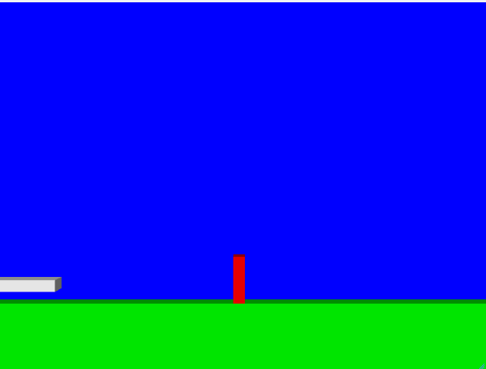

Trabalho feito por:

Ricardo Aragão, nº 22103422

Ricardo Magalhães, nº 22106287

Ricardo Padrão, nº 21503902

Nazmul Hazari, nº 22107191

Introdução:

A física é uma disciplina que estuda o universo e os fenômenos envolvidos nela. Esta procura entender os fenômenos que nos envolvem no nosso dia a dia, desde as partículas elementares até o universo.

Neste trabalho tentaremos explicar o efeito da gravidade no movimento, usando a gravidade dos diversos planetas e um caso extraordinário em que a gravidade será igual a 69.69. A pessoa terá de acertar e tombar o alvo. Sem a resistência de ar, será que conseguirá?

Parâmetros iniciais

Primeiro de tudo, temos de saber qual é a velocidade inicial, o ângulo e também a altura que o objeto vai ser lançado. No projeto o ângulo e a velocidade são modificáveis pelo usuário até que o mesmo acerte no alvo. A altura onde o objeto será lançado foi escolhida um número aleatório.

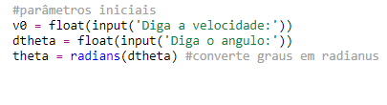

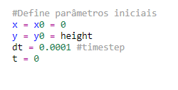

Neste trabalho adicionamos diversas gravidades, em específico de planetas do sistema solar. Quando a pessoa escreve algo fora dos nomes dos planetas, então a gravidade leva o valor de 69.69.

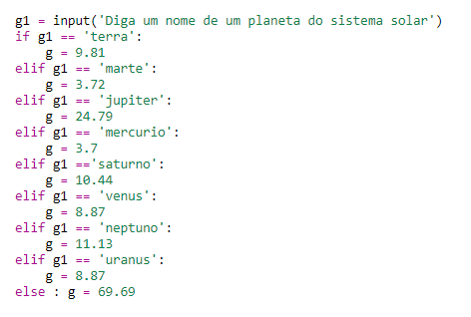

Interface:

Neste trabalho usamos uma interface simples.

Pedimos a velocidade:

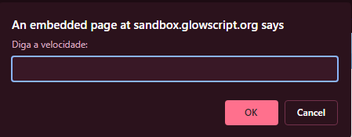

O ângulo:

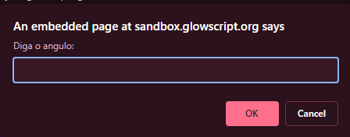

E o planeta:

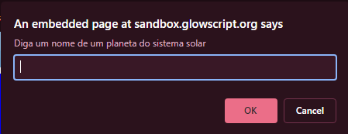

Espaço:

No código abaixo, mostra como o cenário é construído e também podemos ver o tamanho/altura e a cor dos objetos e das plataformas. 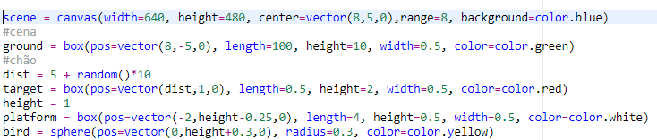

É possível, inicialmente, ver somente a bola na plataforma até o alvo, mas também é possível, após o lançamento, ver o espaço todo (zoom out ) e com o botão direito do rato rodar o mapa vendo de diferentes ângulos.

**Forças e Vetores**

Vamos ter um vetor velocidade do objeto a ser lançado por um determinado ângulo horizontalmente. Por essa razão, dividimos o vetor em dois: movimento horizontal(V0x) e movimento vertical(V0y).

Com essa divisão, podemos analisar dois movimentos independentes: Movimento Vertical Lançamento Vertical (MRUV) e Movimento Horizontal (MRU).

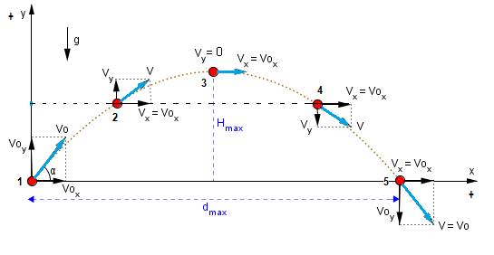

Nesta imagem podemos ver as mudanças de sentido do vetor velocidade ao longo do tempo.

Formulas

A principal fórmula utilizada é a da velocidade. Como já vimos no tópico anterior, força e vetores, o vetor velocidade está dividido, e por isso vamos ter de utilizar duas fórmulas mas são idênticas, a única coisa que muda é o sen e cos.

$vx = v0*cos0$ $vy = vo*sen0$

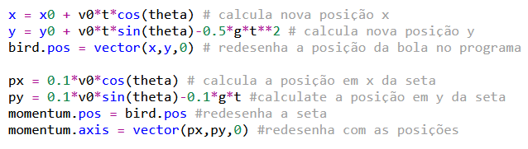

Neste pedaço de código podemos ver como fica a fórmula de velocidade em VPython.

Possíveis erros:

A interface aceita qualquer velocidade, desde valores demasiados pequenos até valores muito altos. Isso contabiliza-se como erro, pois a bola, nas velocidades demasiadas elevadas desaparece, isto é, como o tempo é incrementado em 0.0001, a animação é feita tendo em conta isso.

Resto do Código

Nesta parte do código mostra os cálculos para decidir onde toca no alvo e o faz cair ou toca no alvo, mas não o derruba ou nem o toca. Sempre que acontece alguma ação escreve o que aconteceu com o alvo e com o objeto lançado.

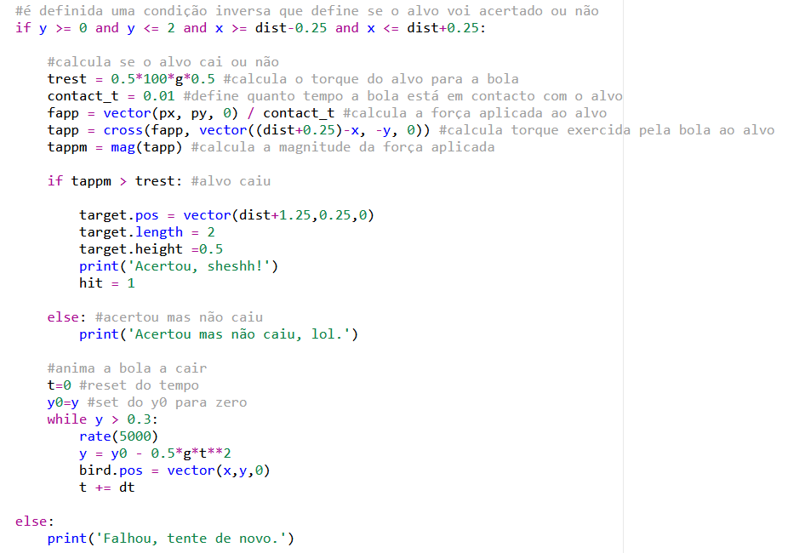

As imagens abaixo mostram todos os cenários possíveis:

Se acertou e tombou:

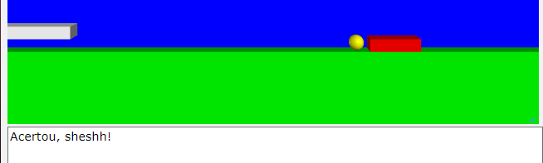

Se falhou:

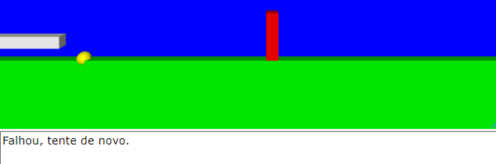

Se acertou mas não fez o alvo cair:

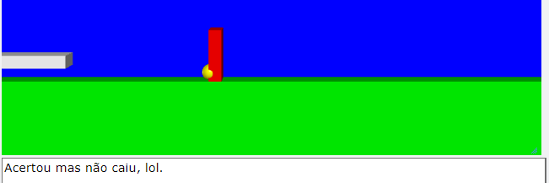

Conclusão

Em suma, devido a este trabalho foi possível a utilização dos conhecimentos lecionados na disciplina e de compreendê-los, solidificando assim os conhecimentos. Foi possível também usar a criatividade e o trabalho de equipa, que foram essenciais no desenvolvimento de cada membro do grupo. Acreditamos que devido a este trabalho, temos uma noção da complexidade da língua python.

